重庆市发展和改革委员会
关于比选《2021年重庆市经济运行风险点排查及对策研究》等重大决策咨询课题承担单位的公告

为充分发挥社会各界研究力量对重庆重大决策的支撑作用，我委拟通过竞争性比选方式面向社会公开比选一批重大决策咨询课题承担单位。请有意向且具备相应研究能力的单位积极报名并提交相关材料，我委将组织有关单位、行业专家进行比选。现将有关事项公告如下：
- 研究方向
（一）2021年重庆市经济运行风险点排查及对策研究
（二）2021年重庆市经济发展重点领域运行中的热点问题
研究
（三）2021年重庆市国民经济主要经济指标监测预测
（四）年度重大决策咨询课题绩效评价
（五）“十四五”建设重庆世界知名旅游目的地路径研究
（六）以TOD模式推进重庆轨道与城市高质量发展研究
研究内容和要求详见附件1。
- 参与要求
（一）法人资格：在中华人民共和国境内注册、具有独立法人资格和独立签订合同的权利。
（二）业绩要求：具有相关课题或方案研究业绩，能够提供开展研究的必要条件，保证课题研究成果按期实现。
（三）人员保障：课题负责人应拥有丰富工作经验，能亲自组织、指导和参与课题项目，开展实质性研究工作。课题负责人须是副高级及以上或同等职务职称的研究人员。
（四）履约信誉：具有良好的商业信誉，近三年内合同履行方面无不良记录。经查“信用中国”网站、“信用重庆”网站，凡列入失信联合惩戒对象名单（黑名单）和重点关注对象名单的单位、课题组长、团队成员不得参与本次课题研究。
（五）质量保证和控制：能根据标准采取有效的质量保证和质量控制措施。
（六）鼓励国家级和市级知名智库、高校院所、科研机构参与比选，鼓励“政产学研用”相关单位联合申报。
三、申报材料及时间要求
（一）申报方式：申报单位应填写《重庆市重大决策咨询研究课题申报书》，准备纸质版一式五份（需在首页及尾页加盖单位鲜章，联合申报课题由牵头单位加盖公章，其他单位课题组成员签字），电子版一份（刻录至光盘），以上资料密封递交至重庆市发展改革委国民经济综合处。同时， 申报单位应按附件4操作流程注册我委课题管理系统账号，并开展线上申报。如遇系统问题规定时间内难以完成线上申报，请先行完成线下申报。
（二）截止日期：2021年7月16日。逾期送达或者未送达指点地点的不予受理。
（三）其他事项：以前年度承担我委课题截至申报日超期未结题的，其课题负责人申报本批课题的，将在专家评审最终得分基础上减10分。
联系人：洪飞，联系方式：67575055。
地 址：重庆市渝北区洪湖西路16号建发大厦710室
邮 编：401121

附件：1.课题研究内容及要求
- 重庆市重大决策咨询研究课题申报书
- 竞争性比选评分标准
4.申报单位线上申报操作流程

重庆市发展和改革委员会
2021年7月6日

附件1
课题研究内容及要求

课题名称 | 研究内容 | 课题类别 | 经费标准 | 时间要求
2021年重庆市经济运行风险点排查及对策研究 | 1.重庆市经济运行框架构建，包括：生产方面、投资方面、消费方面、进出口方面、价格方面、财政收支方面、债务方面、重要资源平衡方面、劳动就业方面；  2.2021年重庆市经济运行风险点判断；  3.风险影响程度及趋势分析，包括风险点影响程度分析和风险点未来走势分析；  4.相关对策建议。 | Ⅱ类 | 20万（含）—50万（不含） | 2021年8月31日前提交开题报告；  2021年10月31日前提交中期研究成果；  2022年3月31日前提交结题材料。
2021年重庆市经济发展重点领域运行中的热点问题研究 | 1.分析研究重庆工业经济、农业农村、商贸流通、财政收支、外经外贸、金融运行等重点领域的发展现状；  2.梳理重点领域运行中的热点问题，深入分析形成原因、具体影响和表现形式；  3.借鉴国内相关省市经验做法，提出工作举措和政策建议。 | Ⅱ类 | 20万（含）—50万（不含） | 2021年8月31日前提交开题报告；  2021年10月31日前提交中期研究成果；  2022年3月31日前提交结题材料。
2021年重庆市国民经济主要经济指标监测预测 | 1.2021年我市上半年国民经济主要指标运行监测分析；  2.2021年我市前三季度国民经济主要指标运行监测分析；  3.2021年我市全年国民经济主要指标运行监测分析；  4.对2022年我市国民经济主要指标进行预测分析。 | Ⅱ类 | 20万（含）—50万（不含） | 2021年8月31日前提交开题报告；  2021年10月31日前提交中期研究成果；  2022年3月31日前提交结题材料。
年度重大决策咨询课题绩效评价 | 1.梳理上一年度全委重大决策咨询课题的完成情况，使用与管理情况；  2.对全委重大咨询课题成果登记、转化、应用，持续产出、效果与影响进行分析；  3.提出重大决策类咨询课题工作建议。 | Ⅲ类 | 15万 | 2021年8月31日前提交开题报告；  2021年10月31日前提交中期研究成果；  2022年3月31日前提交结题材料。
“十四五”建设重庆世界知名旅游目的地路径研究 | 1.重庆打造世界知名旅游目的地的现状；  2.重庆建设世界知名旅游目的地的目标架构；  3.建设重庆世界知名旅游目的地基本路径及重点任务；  4.统筹扎实推动重庆世界知名旅游目的地建设的工作举措。 | Ⅱ类 | 20万（含）—50万（不含） | 2021年8月31日前提交开题报告；  2021年10月31日前提交中期研究成果；  2022年3月31日前提交结题材料。
以TOD模式推进重庆轨道与城市高质量发展研究 | 1.TOD模式的概念，研究的意义、目标、内容和方法；  2.TOD国内外研究现状；  3.国际国内轨道TOD开发的成功经验；  4.重庆TOD模式的构建；  5.重庆实施TOD模式的难点及解决方案。 | Ⅱ类 | 20万（含）—50万（不含） | 2021年8月31日前提交开题报告；  2021年10月31日前提交中期研究成果；  2022年3月31日前提交结题材料。

附件2
编号：

重庆市重大决策咨询研究课题

申 报 书

课 题 名 称
申 请 人
申请人所在单位
填 表 日 期

重庆市发展和改革委员会学术委员会制
填 表 说 明

一、封面编号申请人不填写。
二、“申请人”应为开展课题研究后对课题研究与管理的实际负责人，只能填写一人。
三、填写内容应简明扼要，突出重点和关键。
四、研究时限一般为６个月以内。
五、在研究阶段中必须包含一次以上开题论证、中期评估等阶段性成果。
六、《申报书》要求用A4纸张印制，双面打印，一式5份（须含原件一份），与电子文档一同交重庆市发展和改革委员会国民经济综合处。
联系人：洪飞，（023）67575055
- mail：1399171310@qq.com
地址：重庆市渝北区洪湖西路16号建发大厦710室
七、凡递交的申请材料概不退还。

一、申请人基本情况
姓 名 |  | 性 别 |  | 年 龄
行政职务 |  | 专业技术职务 |  | 研究专长
最后学历 |  |  | 最后学位
工作单位 |  |  | 电 话
通讯地址 |  |  | 邮政编码
E-mail
二、课题组成员基本情况
姓 名 | 年龄 | 职务  职称 | 研究专长 | 工 作 单 位 | 本人签字
三、课题组与本课题有关的近５年研究成果
课题  主持人 | 姓名 | 成果名称 | 成果形式 | 发表刊物、出版单位或使用单位 | 发表、出版或使用时间
课题
主要
参加者
四、团队优势
课题负责人及其团队在该领域的优势。

（纸面不敷，可另加页）

五、研究设计
1、课题研究的基本内容和重点难点；2、课题研究的基本思路和方法；3、课题研究的前期基础和资料准备；4、课题研究报价及主要费用组成。

报价

备注：Ⅲ类课题不填，Ⅱ类课题报价20万元-50万元（不含50万元）。
六、研究进度与成果形式
完成时间 | 最终成果形式
七、申请者承诺
我保证上述填报内容的真实性。如果获得资助，我与本项目组成员将严格遵守《重庆市科研项目管理办法（试行）》、《重庆市发展和改革委员会研究课题管理办法》的有关规定，切实保证研究工作时间，按计划认真开展研究工作，按时报送有关材料，按要求做好结题工作。

课题负责人（签字）：
年 月 日
八、课题负责人所在单位意见
1、申请者的政治素质与业务水平是否适合承担本课题的研究；2、本单位是否能提供完成本课题所需时间和其他必要条件；3、本单位是否同意承担本项目的管理任务和信誉保证。

单位公章
年 月 日

附件3
竞争性比选评分标准

序号 | 指 标
一、质量比选标准（60分） | 1.研究背景（10分）  能够对课题研究的重要性及必要性进行详细阐述，逻辑清晰，条理清楚
一、质量比选标准（60分） | 2.研究思路（40分）
一、质量比选标准（60分） | 2.1对课题研究背景理解透彻，对本课题的研究内容了解充分、认识到位
一、质量比选标准（60分） | 2.2根据课题需求提出具体、明确的研究方向、目标和措施
一、质量比选标准（60分） | 2.3能根据课题研究标准采取有效的质量保证和质量控制措施
一、质量比选标准（60分） | 3.进度安排（5分）  研究工作进度安排合理可行
一、质量比选标准（60分） | 4.申报资料质量（5分）  申报资料完整、齐备，装订美观整洁
二、资质比选标准（30分） | 1.业绩（15分）  具有相关课题或方案研究业绩
二、资质比选标准（30分） | 2.研究团队（15分）  项目负责人是否在相关课题研究领域具备丰富的研究和实践经验；团队成员是否具有高级职称人员，是否具有经济学、管理学、社会学、法学等领域的高层次、高学历人才
三、价格标准（10分） | 采用低价优先法计算，即满足申报要求的最低价格为基准价格，其价格为满分，其他申报单位价格得分计算方式如下：  价格得分=（基准价/报价）*10

附件4
申报单位线上申报操作流程

一、账号注册
（一）机构注册
输入地址（http://113.207.113.57:59807/#/user/login），点击“注册账户”按钮，选择“机构账号”。如下图：
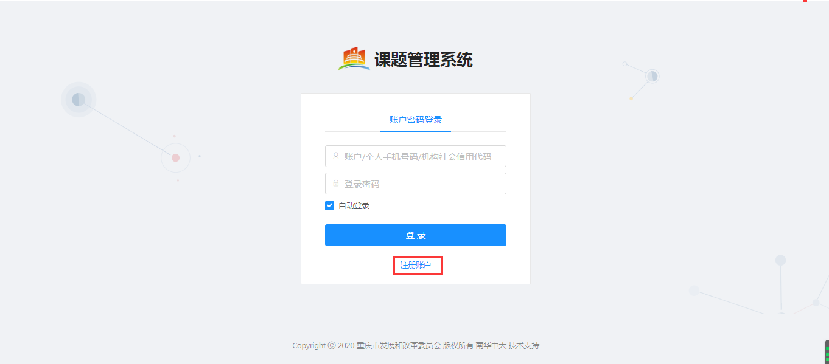
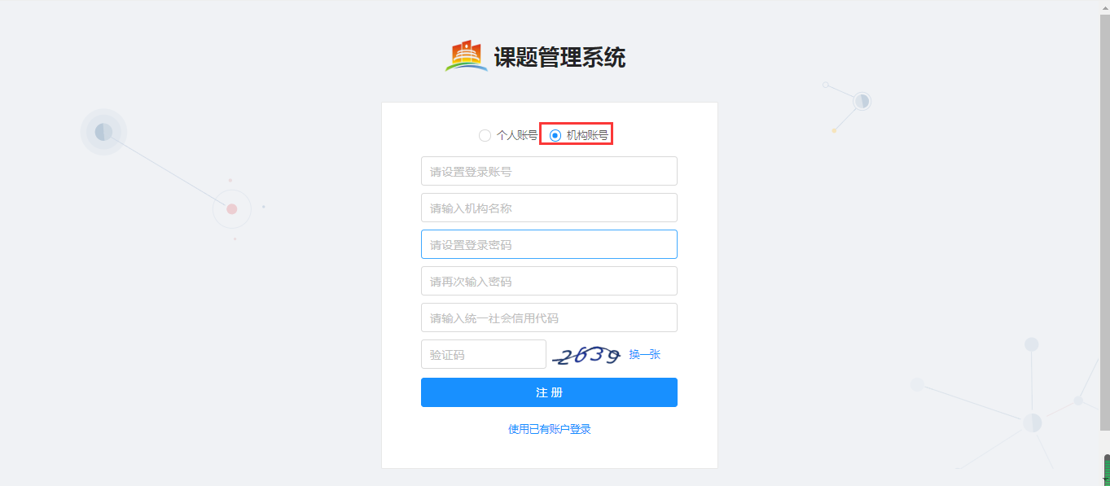
登录刚刚注册的账号，维护基本资料。填写完信息后点击“提交”如下图：
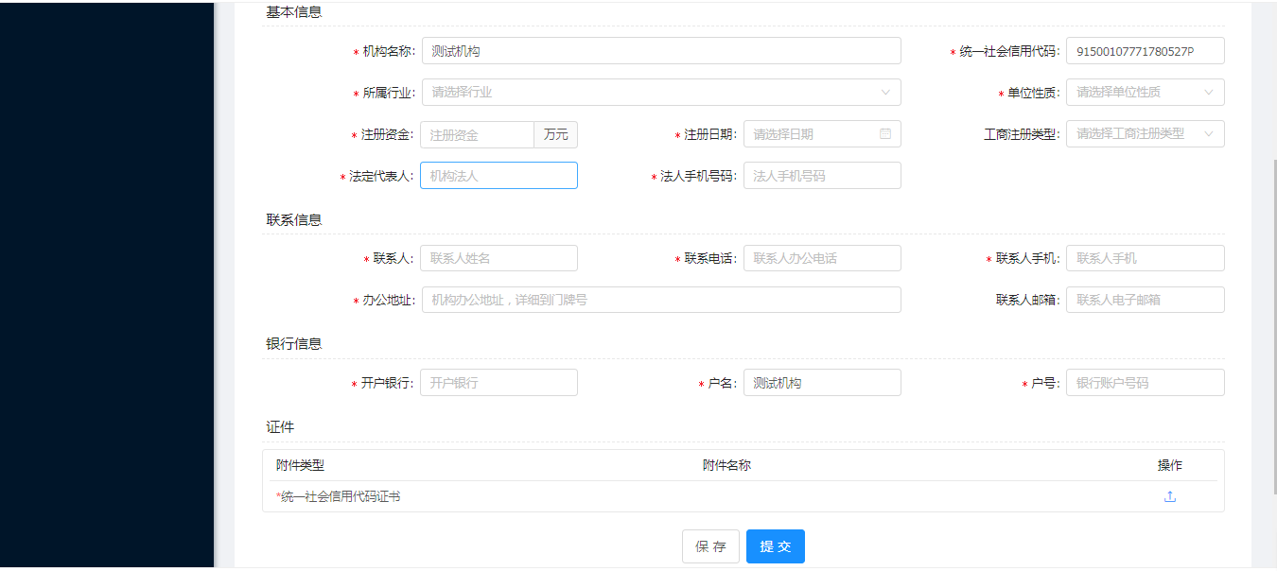

（二）个人用户注册
输入地址（http://113.207.113.57:59807/#/user/login），点击“注册账户”按钮，选择“个人账号”。如下图：
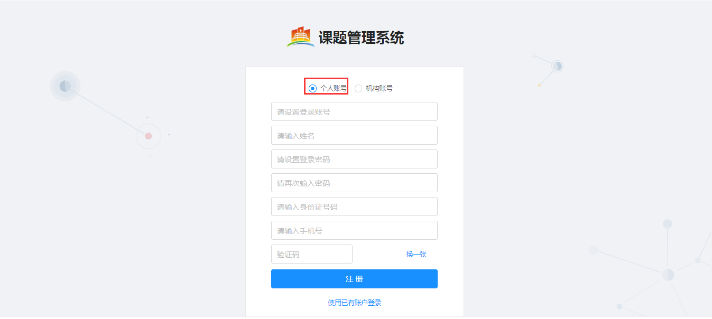
登录刚刚注册的账号，维护基本资料。填写完信息后点击“提交”如下图：
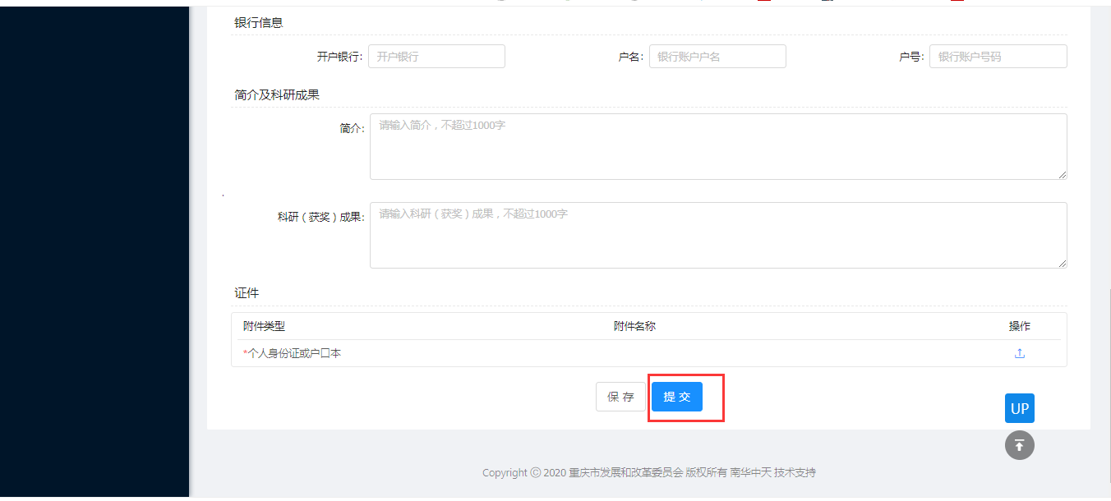

（三）机构审核个人用户
在“用户管理”菜单下的“待审核个人用户”子菜单页面点击“处理”可对个人用户进行审核。如下图：
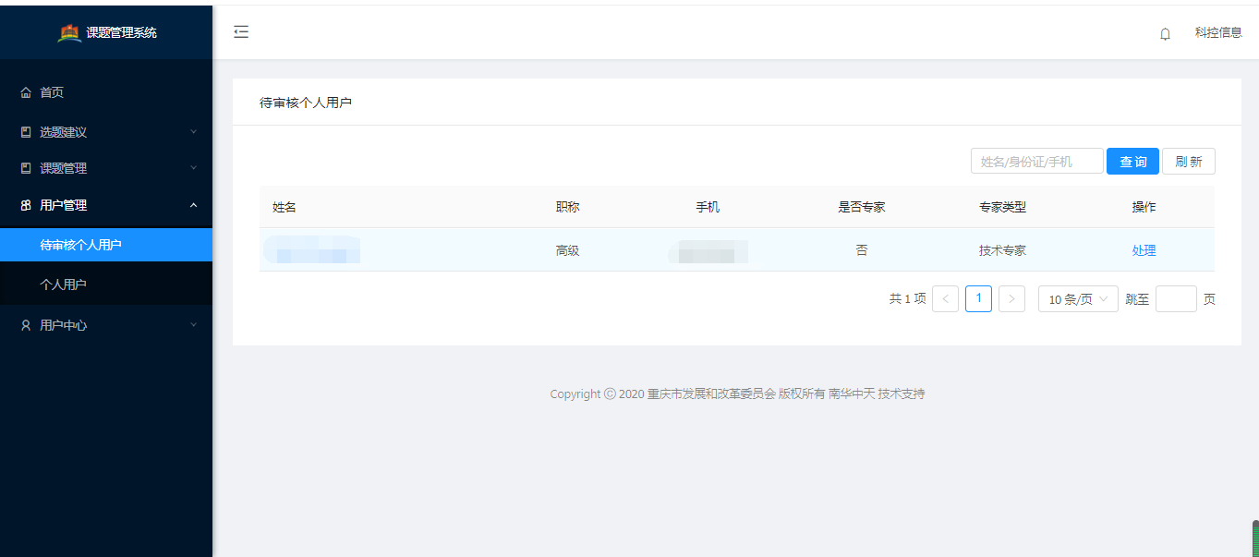

二、课题申报
在系统首页申报课题模块点击“立即申报”或者在“课题申报”菜单下的“我的课题”子菜单页面点击“立即申报”。如下图：
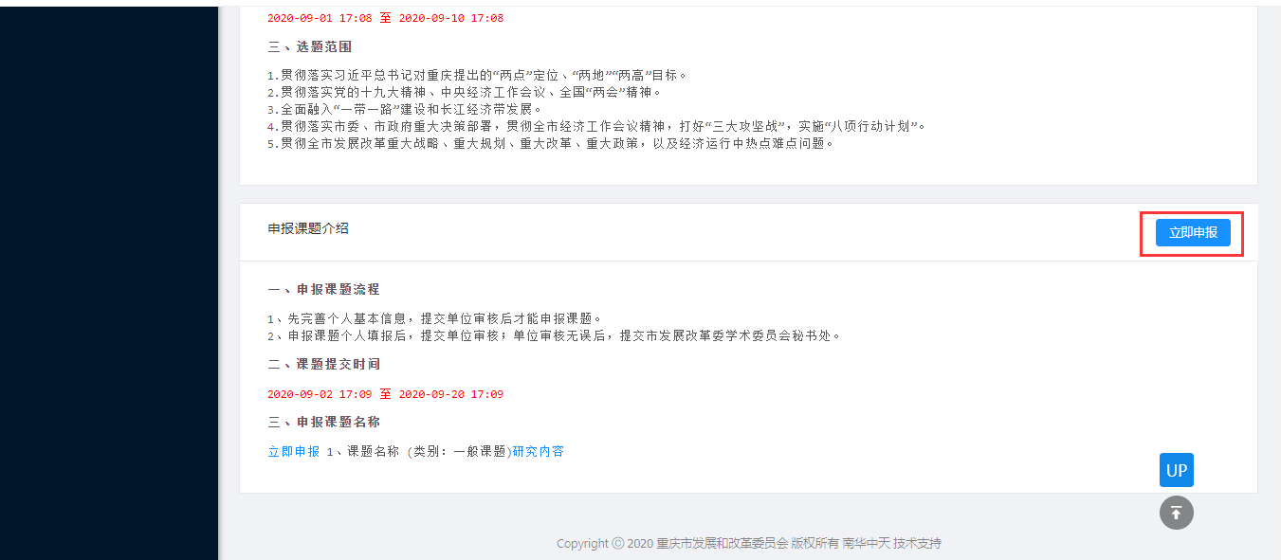
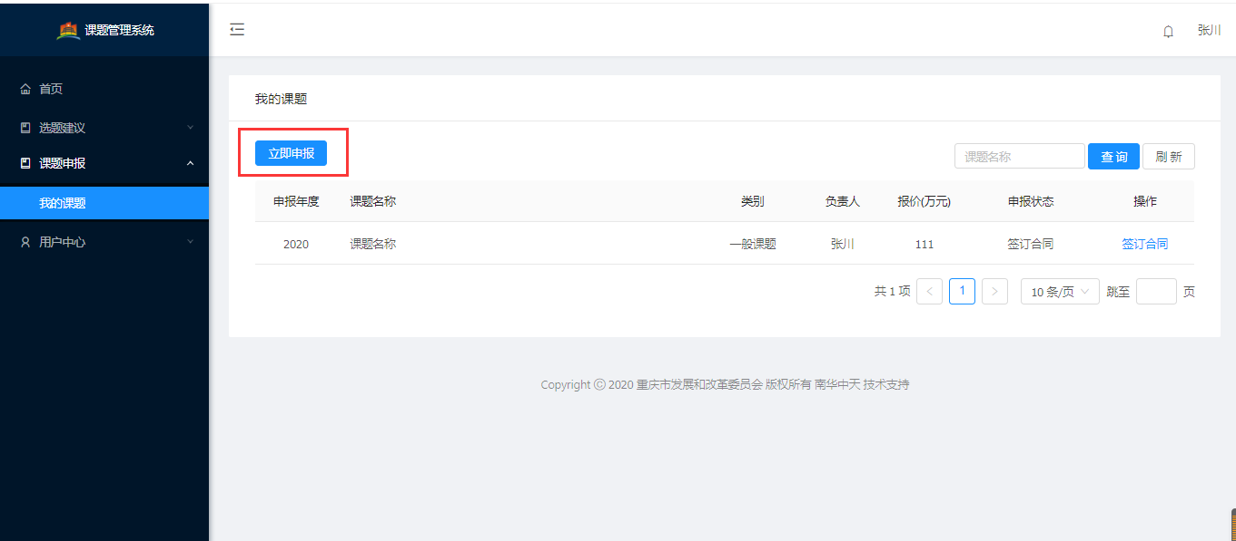
填写完必要信息点击“点击”提交即可申报成功。如下图：
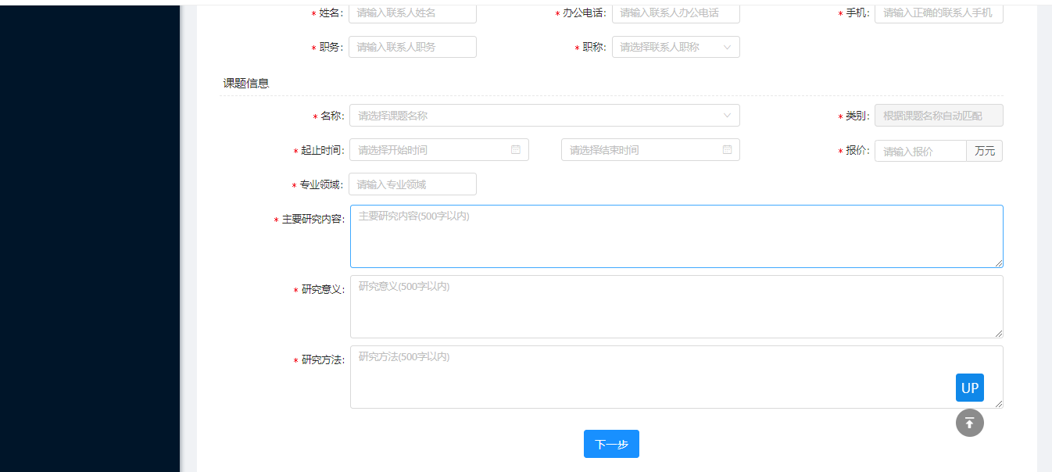

（线上申报问题请咨询：张川，67511205；18523205806）

